**ERGONOMIA**

Recomendaciones

* Uso de banco en actividades con posición encorvada
* Agacharse doblando y apoyando la rodilla en el piso
* Realizar estiramiento periódicamente.
* Tener un descanso adecuado.

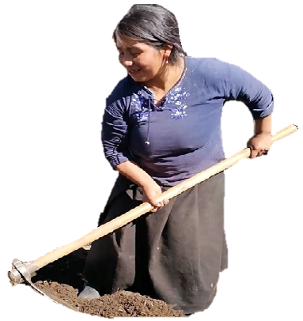

UNIVERSIDAD TéCNICA DE AMBATO

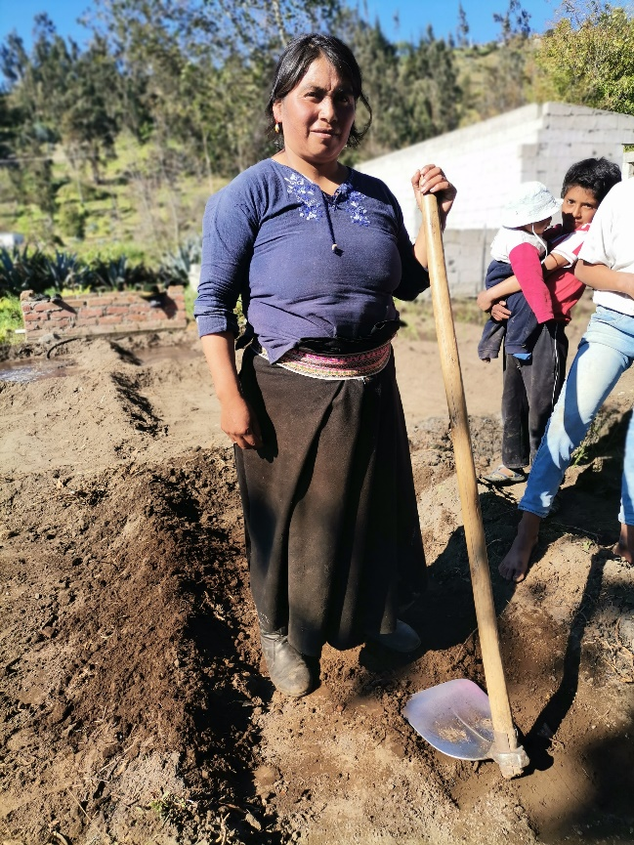

Enter Contact Information Here | 1127 Lombard Blvd. San Francisco, CA 59802 | phone 555.555.5555 | fax 555.555.5555

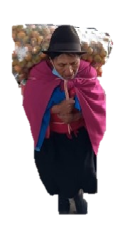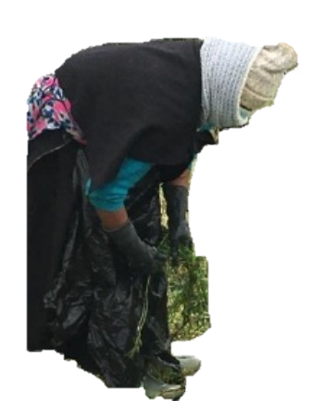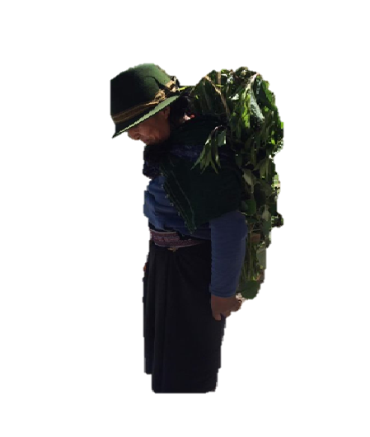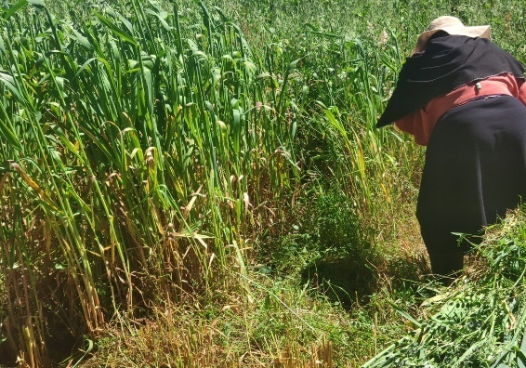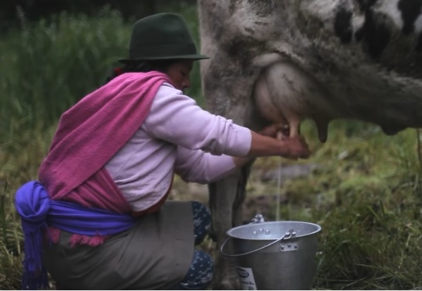

**La “Chumbi” o faja**

Es parte de la vestimenta de las etnias indígenas. Sirve para sujetar las prendas de vestir, tanto femeninas como masculinas. Su elaboración es artesanal a través de los telares.

**Manipulacion Manual de Cargas en la Agricultura y Actividades Domesticas**

**FACULTAD DE INGENIERIA EN SISTEMAS, ELECTRONCA E INDUSTRIAL**





CONTACTOS:

carrera.industrial@uta.edu.ecCdla. Universitaria (Predios Huachi) Call: 2411537Fax: 03-2851894 https://uta.edu.ec/

**Riesgo de la mala Manipulación manual de cargas**

* Lesiones
* Contusiones
* Cortes
* Heridas
* Fracturas
* Lesiones Musculoesqueléticas

**Labores Agrícolas**

* Arado
* Deshierbado
* Recolección
* Minga
* Fumigación
* Canterado
* Curar
* Transporte

**Es causante de la aparición de la fatiga física o lesiones de forma repentina por una acumulación pequeña de traumatismos. Mujeres menores de 18 años y mayores de 45 no deben cargar o manipular pesos superiores a 27, 5 lb.**

**Manipulacion Manual de Cargas**

**RIESGOS DEL USO DE FAJA**

* Comprensión de órganos
* Dolor
* Infecciones
* Debilidad muscular
* Lesiones
* Tensión temporal

**Para mas información**

**¡ESCANEAME!**